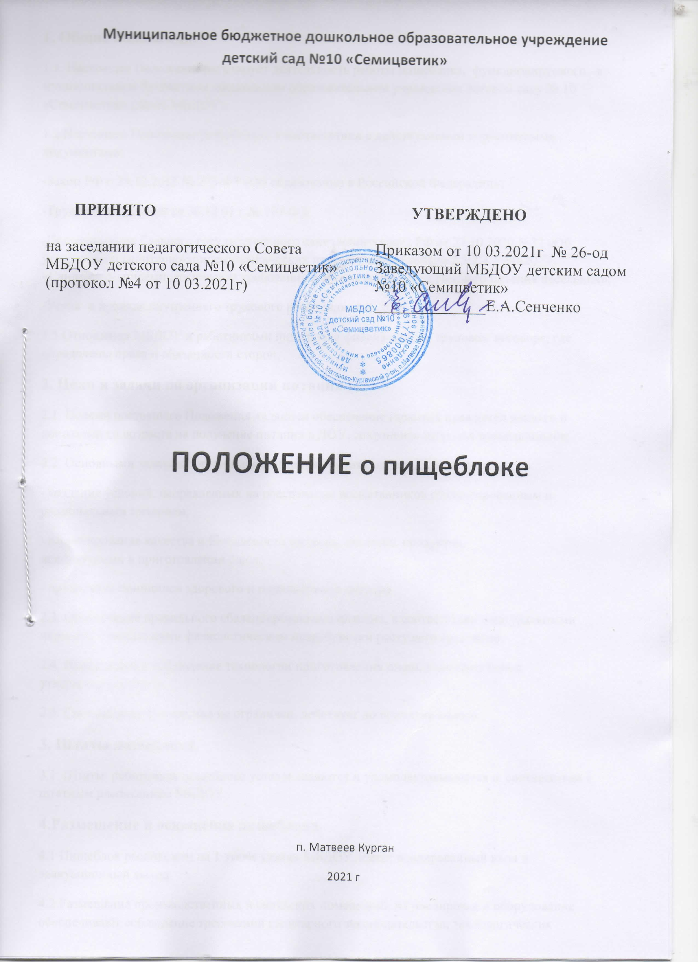

1. Общие положения.
1.1. Настоящее Положение регулирует деятельность работы пищеблока, функционируемого в муниципальном бюджетном дошкольном образовательном учреждении детском саду № 10 «Семицветик» (далее МБДОУ).
1.2.Настоящее Положение разработано в соответствии с действующими нормативными документами:
-Закон РФ о 29.12.2012 № 273-ФЗ «Об образовании в Российской Федерации»;
-Трудовой кодекс РФ от 30.12.01 г.№ 197-ФЗ;
-Постановление Главного государственного санитарного врача РФ от 27.10.2020 №32 «Об утверждении санитарно-эпидемиологических правил и норм СанПин 2.3/2.4.3590-20 «Санитарно-эпидемиологические требования к организации общественного питания населения»;
-Устав и правила внутреннего трудового распорядка МБДОУ.
1.3.Отношения МБДОУ и работниками пищеблока фиксируются в трудовом договоре, где определены права и обязанности сторон.
2. Цели и задачи по организации питания ;
2.1. Целями настоящего Положения являются обеспечение гарантий прав детей раннего и
дошкольного возраста на получение питания в ДОУ, сохранение здоровья воспитанников;
2.2. Основными задачами организации питания воспитанников ДОУ являются:
- создание условий, направленных на обеспечение воспитанников сбалансированным и рациональным питанием.
- гарантирование качества и безопасности питания, пищевых продуктов,
используемых в приготовлении блюд;
- пропаганда принципов здорового и полноценного питания
2.3. Обеспечение правильного сбалансированного питания, в соответствии с натуральными
нормами, отвечающими физиологическим потребностям растущего организма.
2.4. Выполнение и соблюдение технологии приготовления пищи, в соответствии с
утвержденным меню.
2.5. Срок данного Положения не ограничен, действует до принятия нового.

3. Штаты пищеблока.
3.1. Штаты работников пищеблока устанавливаются и укомплектовываются в соответствии с штатным расписанием МБДОУ.

4.Размещение и оснащение пищеблока.
4.1 Пищеблок расположен на 1 этаже здания МБДОУ, имеет изолированный вход и эвакуационный выход.
4.2.Размещение производственных и складских помещений, их планировка и оборудование обеспечивают соблюдение требований санитарного законодательства, технологических регламентов производства, качество и безопасность готовой продукции, а также условий труда работающих.
4.3.На территории пищеблока не осуществляются работы и услуги, не связанные с деятельностью МБДОУ.
4.4.На территории МБДОУ предусмотрена площадка для временной парковки транспорта поставщика продукции.
4.5. Территория прилегающая к пищеблоку благоустроена и содержится в чистоте.
4.6 Помещение пищеблока оборудовано системами внутреннего водопровода и канализации.
4.7.Все производственные цеха оборудованы раковинами с подводкой горячей и холодной воды. Горячая и холодная вода подведена ко всем моечным ваннам и раковинам с установкой смесителей.
4.8.Устройство системы канализации соответствует требованиям действующих строительных норм, предъявляемых к канализации. Отведение производственно-бытовых сточных вод осуществляется в систему канализационных очистных сооружений.
4.9.Условия труда работников пищеблока отвечают требованиям действующих нормативных документов в области гигиены труда, утвержденных в установленном порядке.
4.10 Производственные, складские и вспомогательные помещения оборудованы приточно-вытяжной механической вентиляцией в соответствии с требованиями действующих норм и правил.
4.11. Естественное и искусственное освещение во всех помещениях пищеблока соответствует требованиям, предъявляемым к естественному и искусственному освещению. Показатели освещенности производственных помещений соответствуют установленным нормам
4.12. Допустимые уровни шума и вибрации на рабочих местах в производственных помещениях соответствуют гигиеническим требованиям, предъявляемым к уровням шума и вибрации на рабочих местах.
4.13. Набор и площадь помещений соответствуют мощности учреждения и обеспечивают соблюдение санитарных правил и норм.
4.14. Технологическое оборудование размещено так, чтобы обеспечить свободный доступ к нему и соблюдение правил техники безопасности. Пищеблок обеспечен достаточным количеством необходимого оборудования и предметами материально-технического оборудования.

5. Организация деятельности пищеблока.
5.1. Организация питания детей предусматривает строгое выполнение режима, с длительностью пребывания 10 часов. Для детей ДОУ 4-разовый прием пищи(завтрак, второй завтрак, обед,полдник).
5.2. В ДОУ действует 10-дневное перспективное меню, разработанное на основе
физиологических потребностей в пищевых веществах и норм питания. Меню
утверждено заведующим ДОУ.
5.3. На основании примерного 10-дневного меню составляется меню-требование
установленного образца, с указанием выхода блюд разного возраста.
5.4. Основная раздача пищи осуществляется в раздаточной пищеблока по графику, а порционная раздача пищи происходит в групповых помещениях. Пища выдается в промаркированную посуду.
5.5 Члены бракеражной комиссии присутствуют при каждой закладке основных продуктов в котёл и проверяют объём блюд на выходе.
5.6.В ДОУ организуется питьевой режим. Питьевая вода, расфасованная в ёмкости и бутилированная по качеству и безопасности должна отвечать требованиям на питьевую воду.
5.7. В целях профилактики гиповитаминозов медицинским работником(по согласованию)осуществляется С-витаминизация 3 блюд.
5.8. Все помещения пищеблока содержаться в чистоте. Текущая уборка проводится
каждый день: мытье полов, удаление пыли и паутины, протирание радиаторов, подоконников. Еженедельно проводится генеральная уборка с использованием дезинфицирующих средств всех помещений, оборудования, инвентаря.
5.9. В помещениях пищеблока дезинсекция и дератизация проводится специализированной организацией(по графику).
5.10. В целях контроля за качеством и безопасностью приготовленной пищевой продукции на пищеблоке отбирается суточная проба от каждой партии (не менее 100 гр).Хранится проба не мене 48 часов в специальном холодильнике при температуре от +2 до +4.
5.11. Пищевые отходы собираются в специально промаркированную тару (ведра, бачки с
крышками). В конце дня работники кухни выносят их в мусорные баки с маркировкой «ПО»-пищевые отходы. Баки моют и обрабатывают. которые хранятся в специально отведенном для этой цели месте.
5.12.Лица, поступающие на работу, проходят предварительные при поступлении и
периодические медицинские осмотры, профессиональную гигиеническую подготовку в
установленном порядке. Работники пищеблока должны соответствовать требованиям по вакцинации.
6. Делопроизводство.
6.1. У работников пищеблока имеется следующая документация:
- меню,
- накладная-требование,
- меню раскладка,
- технологические карты;
- журнал замены одноразовых масок,
- журнал учета температурного режима холодильного оборудования,
-журнал регистрации питьевого режима,
- журнал витаминизации третьих и сладких блюд,
- журнал регистрации и контроля ультрафиолетовой бактерицидной установки пищеблока,
-журнал контроля обработки хлебного шкафа,
-журнал генеральной уборки пищеблока,
- журнал бракеража готовой пищевой продукции,
-Тетрадь проведения генеральной уборки цехов.
7. Управление пищеблоком.
7.1.Управление пищеблоком осуществляется в соответствии настоящим
положением.
7.2.Общее руководство за функционированием пищеблока осуществляют заведующий хозяйством.
Руководство работой пищеблока осуществляет шеф-повар.
7.3. Контроль за разнообразием, витаминизацией блюд, закладкой продуктов питания, кулинарной обработкой, санитарным состоянием пищеблока, правилами хранения, соблюдением сроков реализации продуктов возлагается на заведующего по хозяйству.
7.4.Шеф-повар осуществляет контроль:
- за качеством продуктов
-за ведение журналов
-за соблюдением технологии приготовления пищи
-за соблюдением норм вложения продуктов, рецептур
-за соблюдением санитарно-эпидемиологического режима
7.5.Доступ посторонних лиц на пищеблок запрещается. Посещение пищеблока могут
осуществлять заведующий ДОУ, заместитель заведующего по ХР, заведующий хозяйством, кладовщик, грузчик, медицинский работник ДОУ, представители надзорных
органов, члены бракеражной комиссии.
7.6. В целях улучшения условий организации питания воспитанников в учреждении может быть организован «Родительский контроль».
8.Заключительные положения.
8.1. Настоящее положение вступает в силу с момента его подписания, действие
неограниченное.

